Звездный час
(викторина)

По творчеству Н. М. Карамзина

Цели:
- учить учащихся самостоятельно добывать знания;
- развивать познавательный интерес;
- воспитывать любовь к истории как науке.

Оборудование:
таблички с номерами с 1 до 5, 12 комплектов; таблички с предполагаемыми ответами; картина В. И. Сурикова «Переход Суворова через Альпы»

Правила игры:

Участвуют 12 человек. 6 учащихся и 6 родителя учащихся. Участники составляют команды из двух человек. Располагаются в два ряда: впереди основные участники – учащиеся, во втором ряду их родители. Желательно, чтобы основными участниками были учащиеся, вторыми членами команды их родители. Но если это невозможно, то в качестве родителя могут участвовать друзья или старшие братья и сестры. После того как прозвучит вопрос, участники должны поднять табличку с номером правильного ответа. Основному участнику присуждается 2 балла за правильный ответ, а его родителю 1 балл за правильный ответ. После каждого тура баллы полученные основным участником и его родителем суммируются и подсчитываются. После первого тура участники, набравшие наименьшее количество баллов покидают игру. После второго тура еще две команды покидают игру. В финале участвуют двое, только основные участники, они должны составить слова из букв заданного слова. Кто больше составит слов, тот и побеждает. Победитель и участники награждаются призами.

1 тур
На доске таблички с датами (предполагемыми ответами на вопрос)
Вопрос 1. Годы жизни А. В. Суворова
1) 1730-1800 (А. А. Суворов) 2) 1745-1817 (Ф. Ф. Ушаков)
3) 1725-1796 (П. А. Румянцев) 4) 1739-1791 (Г. А. Потемкин)
5) 1766-1826 (Н. М. Карамзин)

На доске таблички с названиями сел (предполагемыми ответами на вопрос)
Вопрос 2. по разным данным местом рождения Карамзина числятся разные села. Какое село к этому числу не относится?
1) Преображенское 2) Богородское 3) Знаменское 4) Семеновское

На доске таблички с названиями книг (предполагемыми ответами на вопрос)
Вопрос 3. Н. М. Карамзин написал многотомную историческую работу. Как называется эта работа Карамзина?
1) “Поучение детям” 2) “Наука побеждать” 3) “История государства Российского”
4) “Задонщина” 5) “Слово о полку Игореве”

На доске таблички с предполагемыми ответами на вопрос
Вопрос 4 Автором какого литературного произведения является Н. М. Карамзин?
1) “Война и мир” 2) “Бедная Лиза” 3) “Идиот” 4) “Ревизор” 5) “Недоросль”

2 тур
Демонстрируется репродукция памятника Н. М. Карамзину.
На доске таблички с предполагемыми ответами на вопрос
Вопрос 1. Кто автор памятника?
1). С.И. Гальберг 2) Ф. И. Шубин 3) И. П. Мартос

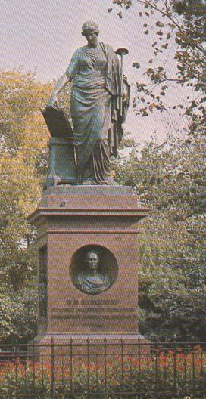

На доске таблички с предполагемыми ответами на вопрос
Вопрос 2. Кто изображен на постаменте?
1) Богиня победы Ника
2) Богиня истории Клио
3) Императрица Екатерина II

На доске таблички с предполагемыми ответами на вопрос
Вопрос 3. В каком городе установлен памятник?
1) в Симбирске 2) в Петербурге 3) в Москве

На доске таблички с предполагемыми ответами на вопрос
Вопрос 4 Декабрист ... писал об “Истории государства Российского” “Прочел я девятый том Русской Истории... Ну, Грозный! Не знаю, чему больше удивляться, тиранству Иоанна или дарованию нашего Тацита”. Кто так писал?
1) Н. М. Муравьев 2) П. И. Пестель 3) К. Ф. Рылеев

Финал
Составить слова из букв, входящих в слово “Карамзин”

Литература:
1. В. В. Барабанов, И. М. Николаев, Б. Г. Рожков. История России с древнейших времен до конца XX века. Учебное пособие – М.: ООО «Издательство АСТ»: ООО «Издательство Астель», 2003.
2. Кулагина. Г. А. Сто игр по истории.- М., «Просвещение», 1983

